**# IDENTIFICAZIONE DISTRIBUZIONE DI SISTEMA**

**## 1) distribuzione e versione**

**tommaferre@ubu01:~\$ cat /etc/os-release**

**PRETTY_NAME="Ubuntu 24.04.2 LTS" *indica la distribuzione e che è una versione con supporto a lungo termine (LTS) generalmente 5 anni\***

**NAME="Ubuntu" *nome della distribuzione\***

**VERSION_ID="24.04" *versione\***

**VERSION="24.04.2 LTS (Noble Numbat)" *versione specifica\***

**VERSION_CODENAME=noble *nome in codice della versione\***

**ID=ubuntu *identificativo univoco della distribuzione\***

**ID_LIKE=debian *indica che ubuntu è basata su debian\***

**HOME_URL="https://www.ubuntu.com/" *url sito ufficiale\***

**SUPPORT_URL="https://help.ubuntu.com/" *url per il supporto ufficiale\***

**BUG_REPORT_URL="https://bugs.launchpad.net/ubuntu/" *dove segnalare i bug\***

**PRIVACY_POLICY_URL="https://www.ubuntu.com/legal/terms-and-policies/ privacy-policy" *url politica sulla privacy\***

**UBUNTU_CODENAME=noble *ripete nome in codice della distribuzione\***

**LOGO=ubuntu-logo *specifica che logo usare\***

**## 2) verifica della versione di kernel**

**tommaferre@ubu01:~\$ uname -r**

**6.8.0-55-generic *versione di kernel attualmente in uso\***

**## 3) informazioni generali del sistema**

**tommaferre@ubu01:~\$ uname -a**

**Linux ubu01 6.8.0-55-generic #57-Ubuntu SMP PREEMPT_DYNAMIC Wed Feb 12 23:42:21 UTC 2025 x86_64 x86_64 x86_64 GNU/Linux**

**# NAVIGAZIONE NEL FILE SYSTEM E GESTIONE DI FILE E DIRECTORY**

**## 1) mostra tutti i file nella home con ls -la**

**tommaferre@ubu01:~\$ ls -la**

**total 36**

**drwxr-x--- 4 tommaferre tommaferre 4096 Mar 12 10:20 .**

**drwxr-xr-x 3 root root 4096 Mar 5 10:28 ..**

**-rw------- 1 tommaferre tommaferre 55 Mar 5 12:01 .bash_history**

**-rw-r--r-- 1 tommaferre tommaferre 220 Mar 31 2024 .bash_logout**

**-rw-r--r-- 1 tommaferre tommaferre 3771 Mar 31 2024 .bashrc**

**drwx------ 2 tommaferre tommaferre 4096 Mar 5 10:29 .cache**

**-rw-r--r-- 1 tommaferre tommaferre 807 Mar 31 2024 .profile**

**drwx------ 2 tommaferre tommaferre 4096 Mar 5 10:28 .ssh**

**-rw------- 1 tommaferre tommaferre 51 Mar 12 10:20 .Xauthority**

**## 2) creazione di una directory con mkdir**

**\*creo prima una directory progetto così da poter poi usare cd, che al punto uno ho saltato\***

**tommaferre@ubu01:~\$ mkdir -p progetto**

**tommaferre@ubu01:~\$ ls -al**

**total 40**

**drwxr-x--- 5 tommaferre tommaferre 4096 Mar 12 10:28 .**

**drwxr-xr-x 3 root root 4096 Mar 5 10:28 ..**

**-rw------- 1 tommaferre tommaferre 55 Mar 5 12:01 .bash_history**

**-rw-r--r-- 1 tommaferre tommaferre 220 Mar 31 2024 .bash_logout**

**-rw-r--r-- 1 tommaferre tommaferre 3771 Mar 31 2024 .bashrc**

**drwx------ 2 tommaferre tommaferre 4096 Mar 5 10:29 .cache**

**-rw-r--r-- 1 tommaferre tommaferre 807 Mar 31 2024 .profile**

**drwxrwxr-x 2 tommaferre tommaferre 4096 Mar 12 10:28 progetto**

**drwx------ 2 tommaferre tommaferre 4096 Mar 5 10:28 .ssh**

**-rw------- 1 tommaferre tommaferre 51 Mar 12 10:20 .Xauthority**

**\*(uso di cd per spostarsi nella directory progetto)\***

**tommaferre@ubu01:~\$ cd progetto**

**tommaferre@ubu01:~/progetto\$**

**--(ritorno alla directory principale)--**

**tommaferre@ubu01:~/progetto\$ cd ..**

**tommaferre@ubu01:~\$**

**-- *rientrando nella directory progetto (sempre con cd) creo la struttura di directory di prova progetto/esercizi/script* --**

**tommaferre@ubu01:~/progetto\$ mkdir esercizi**

**tommaferre@ubu01:~/progetto\$ cd esercizi**

**tommaferre@ubu01:~/progetto/esercizi\$ mkdir script**

**tommaferre@ubu01:~/progetto/esercizi\$ cd script**

**tommaferre@ubu01:~/progetto/esercizi/script\$**

**-- con pwd verifico la creazione della directory (pwd dice in quale directory mi trovo)--**

**tommaferre@ubu01:~/progetto/esercizi/script\$ pwd**

**/home/tommaferre/progetto/esercizi/script**

**## 3) creazione di file con touch**

**\*essendo nella cartella progetto/esercizi/script torno indietro con cd .. e creo un file di testo vuoto appunti.txt usando il comando touch, verifico anche l'esistenza del file che ho appena creato con ls -l\***

**tommaferre@ubu01:~/progetto/esercizi/script\$ cd ..**

**tommaferre@ubu01:~/progetto/esercizi\$ touch appunti.txt**

**tommaferre@ubu01:~/progetto/esercizi\$ ls -l**

**total 4**

**-rw-rw-r-- 1 tommaferre tommaferre 0 Mar 12 10:37 appunti.txt**

**drwxrwxr-x 2 tommaferre tommaferre 4096 Mar 12 10:35 script**

**## 4) copio appunti.txt nella cartella script con cp**

**tommaferre@ubu01:~/progetto/esercizi\$ cp appunti.txt script/ *(copia del file)\***

**tommaferre@ubu01:~/progetto/esercizi\$ cd script/ *(spostamento di directory)\***

**tommaferre@ubu01:~/progetto/esercizi/script\$ ls -l *(controllo che il file esista realmente)\***

**total 0**

**-rw-rw-r-- 1 tommaferre tommaferre 0 Mar 12 10:40 appunti.txt**

**\*verifico che effettivamente io abbia creato la copia\***

**tommaferre@ubu01:~/progetto/esercizi/script\$ cd ..**

**tommaferre@ubu01:~/progetto/esercizi\$ mv appunti.txt appunti_vecchi.txt *(rinomina del file originale)\***

**tommaferre@ubu01:~/progetto/esercizi\$ ls -l *verifica che il file esista realmente\***

**total 4**

**-rw-rw-r-- 1 tommaferre tommaferre 0 Mar 12 10:37 appunti_vecchi.txt**

**drwxrwxr-x 2 tommaferre tommaferre 4096 Mar 12 10:40 script**

**## 5) eliminazione del file rinominato con rm**

**tommaferre@ubu01:~/progetto/esercizi\$ rm appunti_vecchi.txt**

**tommaferre@ubu01:~/progetto/esercizi\$ ls -l**

**total 4**

**drwxrwxr-x 2 tommaferre tommaferre 4096 Mar 12 10:40 script**

**\*(con rm -r progetto andrei a eliminare tutta la cartella con le rispettive sotto-cartelle esercizi/script e tutto il loro interno)\***

**# USO DEL TERMINALE, PIPE E REDIREZIONI**

**## 1) eseguo il comando ls -l ~ > lista_home.txt**

**\*creo quindi un nuovo file di testo con al suo interno ciò che ho nella directory\***

**tommaferre@ubu01:~/progetto/esercizi/script$ ls -l ~ > lista_home.txt**

**tommaferre@ubu01:~/progetto/esercizi/script$ ls -l**

**total 4**

**-rw-rw-r-- 1 tommaferre tommaferre 0 Mar 12 10:40 appunti.txt**

**-rw-rw-r-- 1 tommaferre tommaferre 70 Mar 12 11:03 lista_home.txt**

**### verifico il contenuto del file con cat**

**tommaferre@ubu01:~/progetto/esercizi/script$ cat lista_home.txt**

**total 4**

**drwxrwxr-x 3 tommaferre tommaferre 4096 Mar 12 10:34 progetto**

**## 2) Pipe**

**\*strumenti disponibili per far comunicare tra loro dei processi e per poter eseguire una serie di comandi che si basano su un set di dati\***

**## 3) Uso il grep all'interno di lista_home.txt per filtrare i risultati**

**tommaferre@ubu01:~/progetto/esercizi/script\$ grep progetto lista_home.txt**

**drwxrwxr-x 3 tommaferre tommaferre 4096 Mar 12 10:34 progetto**

**# INSTALLAZIONE DI UN PACCHETTO OPEN SOURCE E VERIFICA LICENZA**

**## 1) Aggiorno gli indici dei pacchetti con sudo apt update**

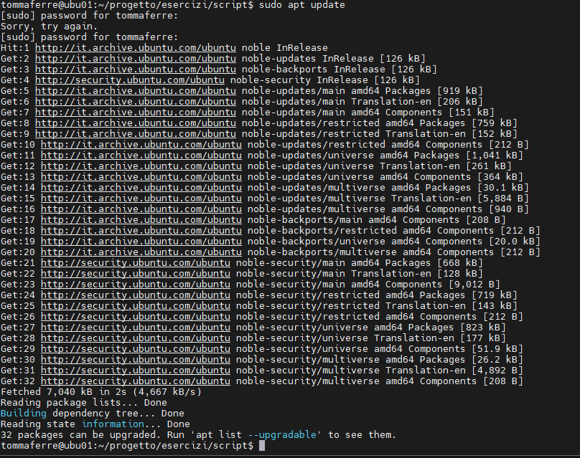

**## 2) Installo il pacchetto tree con sudo apt install tree**

**\*il pacchetto tree è utile a mostrare la struttura delle cartelle\***

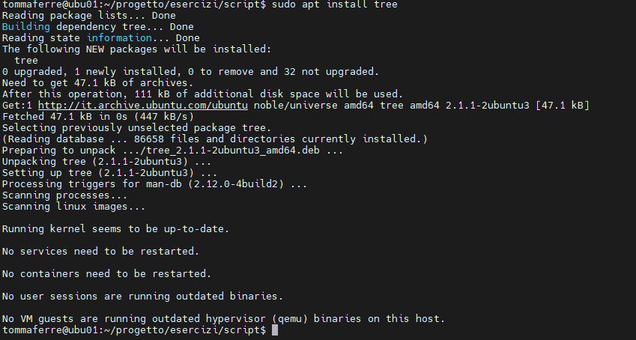

**## 3) Verifico la presenza del pacchetto con tree –version**

**tommaferre@ubu01:~/progetto/esercizi/script\$ tree --version**

**tree v2.1.1 © 1996 - 2023 by Steve Baker, Thomas Moore, Francesc Rocher, Florian Sesser, Kyosuke Tokoro**

**## 4) Controllo le informazioni di licenza con apt show tree**

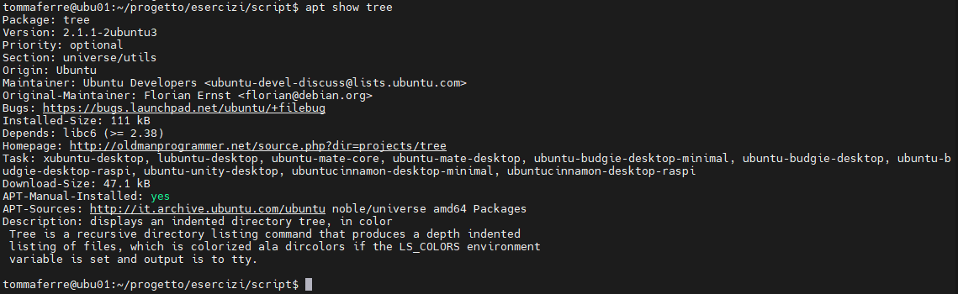

**# CREAZIONE DI UNO SCRIPT BASH DI BASE**

**## 1) Creazione dello script**

**tommaferre@ubu01:~/progetto/esercizi/script\$ nano mioscript.sh**

**\*(con questo comando mi apre un editor di testo e al suo interno ho messo:\***

**#!/bin/bash**

**echo "Questo è il mio primo script!"**

**echo "Oggi è il: $(date)"**

**echo "Il mio utente corrente è: $USER"**

**\*in seguito, ho usato i comandi trovati in basso all'editor per chiudere e salvare il tutto. Nel prossimo punto lo rendo eseguibile e in quello dopo ancora lo eseguo per verificarne il funzionamento)\***

**## 2) Rendo eseguibile lo script con chmod +x nomefile.sh**

**tommaferre@ubu01:~/progetto/esercizi/script\$ chmod +x mioscript.sh**

**## 3) Eseguo lo script con ./nomefile.sh**

**tommaferre@ubu01:~/progetto/esercizi/script\$ ./mioscript.sh**

**Questo è il mio primo script!**

**Oggi è il: Wed Mar 12 11:40:54 AM UTC 2025**

**Il mio utente corrente è: tommaferre**

**## 4) Aggiungo parametri allo script con nano nomefile.sh**

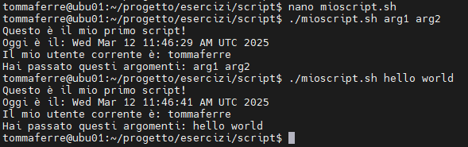

**\*ho riaperto il file mioscipt.sh rilanciando il comando nano mioscript.sh, ho poi aggiunto:\***

**if [ \$# -eq 0 ]; then**

**echo "Non hai passato alcun argomento allo script."**

**exit 1**

**fi**

**echo "Hai passato questi argomenti: \$@"**

**\*senza il #!/bin/bash siccome era già aperta la bash e ho lanciato due volte il comando passandogli argomenti differenti per vedere se cambiasse qualcosa\***

**# ARCHIVIAZIONE E COMPRESSIONE DI FILE**

**## 1) Creazione di un archivio tar della cartella script con tar**

**\*Dopo essermi spostato di directory creo un archivio tar, utile a raccogliere e combinare più file all'interno di un unico file gestibile\***

**\* -cvf sta per c=create, v=verbose (mostra dettagli sui file aggiunti all'archivio), f=file specifica il nome dell'archivio da creare o gestire\***

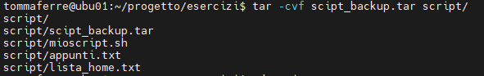

**## 2) Comprimo l'archivio con gzip**

**tommaferre@ubu01:~/progetto/esercizi/script\$ gzip scipt_backup.tar**

**tommaferre@ubu01:~/progetto/esercizi/script\$**

**## 3) Verifica del contenuto di un archivio tar compresso sempre con tar**

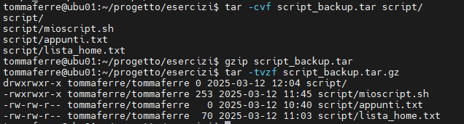

**# VERIFICA DI PROCESSI E LOG DI SISTEMA**

**## 1) lista processi**

**\*sudo tail -20 /var/log/syslog utilizzato per visualizzare l'elenco dei processi in esecuzione nel sistema con una paginazione comoda\***

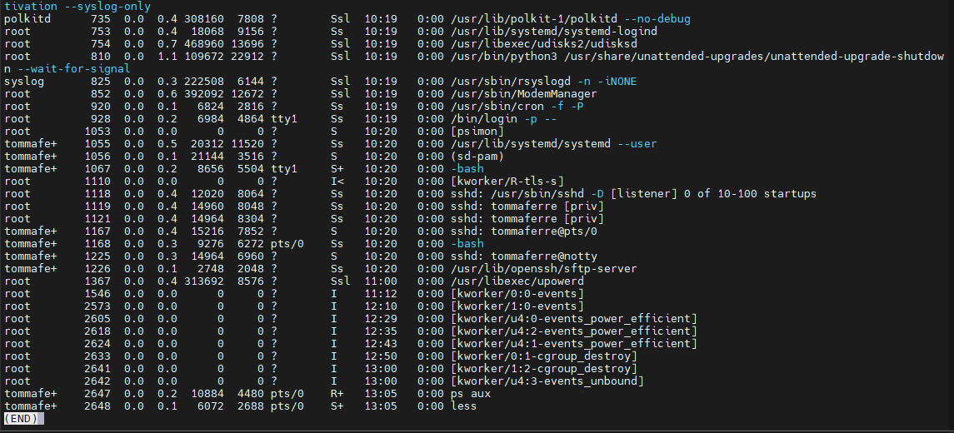

**## 2) lettura log di sistema**

**\*ps aux | less utilizzato per visualizzare le ultime 20 righe del file di log di sistema /var/log/syslog, che contiene messaggi di sistema, eventi del kernel, servizi e demoni. sudo serve per eseguire il comando con i privilegi di superutente\***

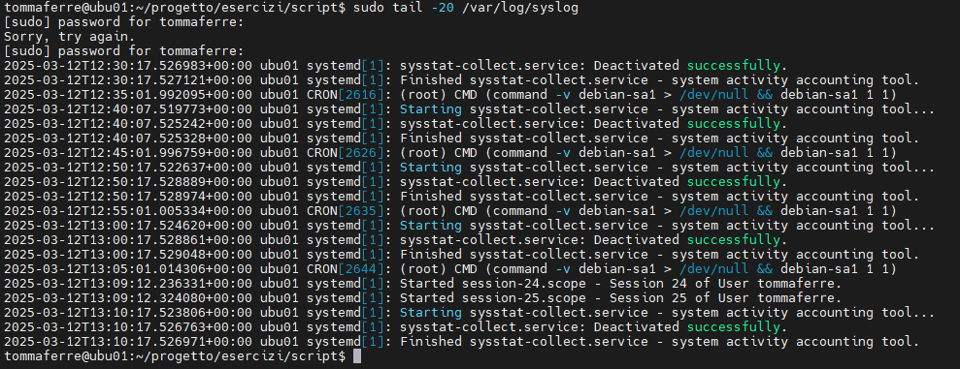

**# CONTROLLO DELLA RETE**

**## 1) Mostra le interfacce di rete**

**\*ip a utilizzato per visualizzare le informazioni sulle interfacce di rete e gli indirizzi IP assegnati al sistema\***

**## 2) Testo la connettività con un host esterno (google.com)**

**\*ping -c 4 google.com utilizzato per testare la connettività con il server di Google eseguendo 4 richieste ICMP (ping)\***

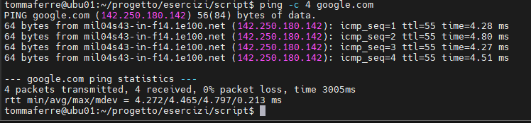

**## 3) Risoluzione DNS**

**\*nslookup google.com utilizzato per ottenere informazioni sul DNS (Domain Name System), traducendo il dominio google.com nel suo indirizzo IP, utile anche per diagnosticare problemi DNS\***

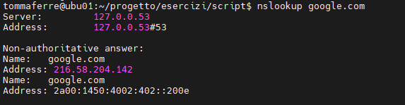

**# CONTROLLO DELL'HARDWARE E DEI DEVICE FILES**

**## 1) Informazioni CPU**

**\*lscpu utilizzato per visualizzare informazioni dettagliate sulla CPU del sistema\***

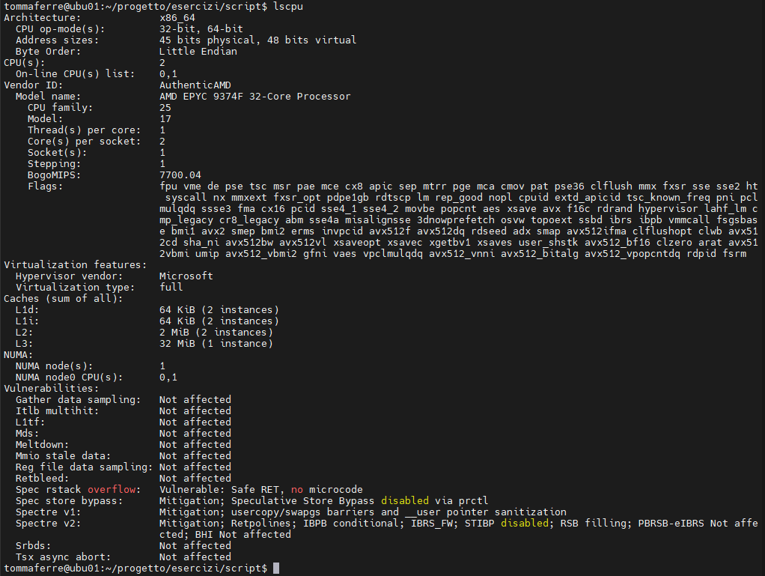

**## 2) Informazioni RAM**

**\*free -h utilizzato per visualizzare le statistiche sull'utilizzo della memoria in un formato leggibile (-h = human readable)\***



**## 3) Panoramica dei dischi**

**\*lsblk utilizzato per elencare tutte le partizioni dei dischi e le informazioni relative ai dispositivi di blocco (come dischi rigidi, SSD, dispositivi USB, etc.) presenti nel sistema\***

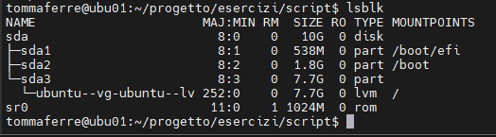

**## 4) Verifica dei device file**

**\*ls -l /dev/sd\* utilizzato per elencare tutti i dispositivi di blocco (dischi e partizioni) nella directory /dev, mostrando informazioni dettagliate sulle partizioni e i dispositivi di tipo sd (tipicamente dischi rigidi e SSD)\***

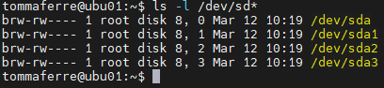

**\*brw-rw "br" indica un dispositivo di blocco, "w" indica permessi di scrittura, e "r" di lettura, 1 il numero di link al dispositivo, root è il proprietario del dispositivo, disk il gruppo a cui appartiene il dispositivo, 8,0 il numero maggiore e minore del dispositivo usato per identificarlo nel sistema, poi c'è data e ora di ultima modifica, e /dev/sda sono i dispositivi effettivi e le loro partizioni (sda è il disco mentre 1,2,3 sono le partizioni)\***